# 公考资料获取方式

2021.10.05日更新此目录

**★老猫公考vip会员套餐分为两种：**

1. **年会员55元/进群起更新365天**
2. **永久会员72元（终身更新）**

**★办理会员方式：详见公众号老猫公考的资料会员菜单或联系我菜单**

**按步骤操作后截图给我，之后拉你进入百度网盘群**

**★另外试看和截图都可提供，谨慎点也是人之常情，我保证是有的，没必要为了这点背负骂名。**

**我们非市面加密课程，加密课程就是得用特定的播放器播放，只能在一个设备上看，有的限制只能平板或者手机播放，弄得特别麻烦，他们一个课就顶上我们终身会员的价格了。不多说，欢迎懂得朋友来办理**

**2021七月最新版行测5000题，申论100题都有**

1. **2022 fb国考980系统班（含李m圆申论）**
2. **2022 zg国考精讲特训班**
3. **2022 ht国考980系统班**
4. **2022 ht青英智胜班**
5. **2022国考银保监会课程**
6. **2022上岸村基础理论课**
7. **2022上岸村刷题课**
8. **2022钩不了沉判断**
9. **2022钩不了沉大作文**
10. **2022站长申论真题+素养**
11. **2022小宝言语85期**
12. **2022小宝言语87期刷题课**
13. **2022湿电池资料分析刷题班**
14. **2022FB精讲班**
15. **2022齐麟数资高分计划**
16. **2022程诺申论专项班**
17. **2022亦申红宝课**
18. **2022李梦娇常识判断**
19. **2022顾斐言语理解**
20. **2022花生十三判断推理**
21. **2022花生十三数量关系**
22. **2022花生十三资料分析**
23. **2022花生十三言语理解**
24. **2022花生十三15天速算课**
25. **2022刘文超刷题课+蒙题课**
26. **2022公安专项课程**
27. **2022郝耀华判断推理**
28. **2022龙飞判断推理**
29. **2022 云飞扬资料分析速算技巧**
30. **2022 小飞仔申论**
31. **开天府常识课**
32. **2022国考图书大礼包26本**
33. **2022省考联考系统班**
34. **2022江苏省考系统班**
35. **2022浙江省考系统班**
36. **2022山东省考系统班**
37. **2022北京市考系统班**
38. **2022广东省考系统班**
39. **2022fb公安专业课**
40. **2021下半年黑龙江省考-公安知识**
41. **2021下半年黑龙江省考司法行政人民警察冲刺课**
42. **2021下半年四川省考笔试系统班**
43. **顾斐大师归来言语秒杀绝技**
44. **白白酱判断**
45. **蔡金龙判断**
46. **赵晓曦言语理解**
47. **李委明数资**
48. **张小龙申论2020绝版课**
49. **聂佳判断推理**
50. **楚凝香数量关系**
51. **大春资料分析**
52. **第六期毛毛说公基常识**
53. **飞扬申论强化**
54. **勾不了沉秒杀作文**
55. **花生十三判断**
56. **花生十三言语**
57. **花生十三资料分析**
58. **灰兔数量关系**
59. **李梦娇常识判断**
60. **刘文超数量关系蒙题大法**
61. **龙飞判断推理**
62. **齐麟行测高分计划**
63. **小宝言语80期**
64. **小飞仔申论专项通关班**
65. **站长申论半年班**
66. **2021fb980省考系统班**
67. **2021华图省考980系统班**
68. **2021中公省考小班私教训练营**
69. **2021 省考阿甘上岸说**
70. **2021FB 全国省考联考系统班**
71. **2021FB江苏省考系统班**
72. **2021FB山东省考系统班**
73. **2021FB浙江省考系统班**
74. **2021FB广东省考系统班**
75. **2021FB 深圳市考系统班**
76. **2021 省考公安考前冲刺课**
77. **2021 公安专项**
78. **2021 银监会精讲班**
79. **2021粉笔8600精讲系统班**
80. **2021 HT名师专项**
81. **2021 ZG国考精讲**
82. **2021 导氮申论**
83. **2021花生十三筑基班+套题班**
84. **20年最新粉笔决战5000题**
85. **粉笔省考国考模考大赛**
86. **2021国考必刷（2010-2020）真题分级分类 pdf版**
87. **2021 ZG国考菁英智胜班 无讲义**
88. **2021 HT国考笔试班课程**
89. **2000-2020国考真题[行测+申论 pdf版**
90. **2021年国考齐麟行测高分计划**
91. **2021年国考站长申论真题班(5.31-7.1)**
92. **2021国考站长申论素养班**
93. **2021国考小宝76期言语专项班**
94. 2020年粉笔省考全日制线上笔试冲刺营（4980元课程）
95. 2020年老吴申论范文100篇（必看）
96. 2020年省考各机构申论大作文收费模板（10套）
97. 2020年省考花生十三资料分析基础班+刷题班
98. 2020年为民省考申论考点精讲提升班
99. 2020年粉笔省考学霸养成课
100. 2020年粉笔省考名师专项点拨课
101. 2020站长申论共四期
102. 2020粉笔省考模考大赛
103. 2020粉笔申论超级刷题班
104. 新粉笔2020国考特训营
105. 2020站长申论半年班
106. 2020国考省考齐麟数资满分计划
107. 2020国考省考欣说言语专项
108. 2020国考花生十三资料分析专项班
109. 2020国考笔试线上刷题预测班
110. 2019摆渡小宝言语第63期专项班
111. 2020国考VIP尊享专项突破班 无讲义
112. 2020华图公考上岸峰会技巧课
113. 2020华图国考绝密提分视频课
114. 2020年上海市考VIP尊享理论精讲：申论 程茹娟 无讲义
115. 2020华图国考万人模考大赛
116. 2020华图国考VIP尊享理论精讲 无讲义
117. 2020华图国家公务员考试考情分析 无讲义
118. 2020华图国考阶段测评-集合 无讲义
119. 2020华图国考模块刷题班-集合
120. 2020华图国考系统提分班-理论精讲（6期） 无讲义
121. 2020华图《行测》速解技巧班
122. 2020华图常识判断速记口诀班-李梦娇
123. 2020华图六点半课堂 无讲义
124. 2020华图议论文写作之独孤九剑之方法精讲-李彬 无讲义
125. 2020华图国考系统提分班（1期）
126. 华图公考实体培训班30天作业带答案解析word版
127. 2020华图言语秒杀提分技巧课
128. 2020半月谈教育60天上岸计划 行测+申论
129. 2020年中公国考
130. 2020四海国考龙飞判断推理筑基班
131. 2020国考分子公考飞仔申论
132. 2020粉笔国考笔试线上考前冲刺小班
133. 2020公安专业知识
134. 2020纵横考前秒杀
135. 2020国考新大纲冲刺课
136. 2020国考考前冲刺预测卷 pdf版
137. 2020国考模考大赛-完结
138. 2020国考考前冲刺系列专项课
139. 2020粉笔省考联考系统班
140. 2020粉笔山东省考系统班
141. 2020粉笔江苏省考系统班
142. 2020粉笔广东省考系统班
143. 2020粉笔浙江省考系统班
144. 2020粉笔四川省考系统班
145. 2020粉笔北京市考FB线上强化冲刺课
146. 2020粉笔上海市考FB线上强化冲刺课
147. 2020粉笔联考双师冲刺班
148. 2020粉笔国考专项点拨
149. 2020年粉笔省考常识高分专项课
150. 2020年粉笔省考学霸养成课
151. 2020省考名师专项点拨课
152. 2020粉笔申论早课
153. 2020华图春季公务员考试华图模块刷题1010题【行测+申论】 pdf版
154. 2020华图北京市公务员冲刺班
155. 2020华图春季公务员考试模块刷题-集合
156. 2020华图春季省考系统提分班-理论精讲（03期）
157. 2020华图春季省考系统提分班
158. 2020华图广东省公务员系统提分班
159. 【华图刘有珍】数量关系秒杀及蒙题技巧汇总
160. 2020中公省考训练营
161. 2020站长省考
162. 2020四海省考
163. 2020麒麟数资课+国考数资套题
164. 2020为民刷题班
165. 2020省考欣说言语专项班
166. 2020勾不了沉 言语+判断推理+大作文+逻辑判断秒杀
167. 2020腰果江苏佛脚班
168. 2020小宝省考真题解析
169. 2020文都公安专项
170. 2020金牌讲师考联考毛毛公基常识课程
171. 2020笔航行测+申论
172. 2020刘文波公考名师资料分析+逻辑填空
173. 2020花生十三刷题班
174. 2020小麦省考

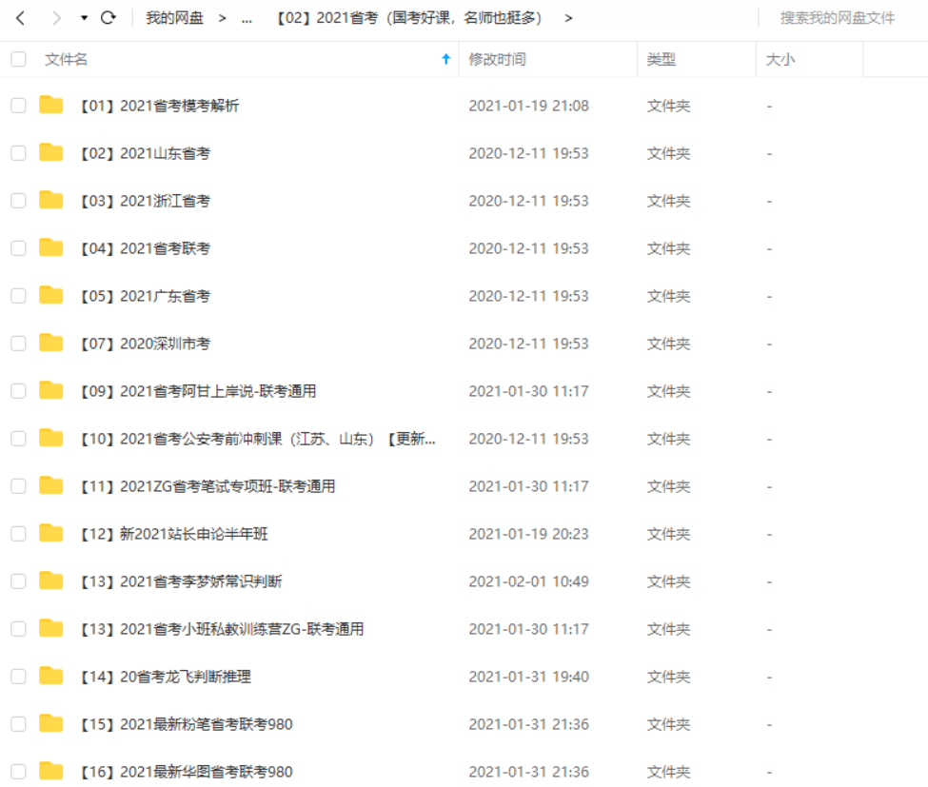

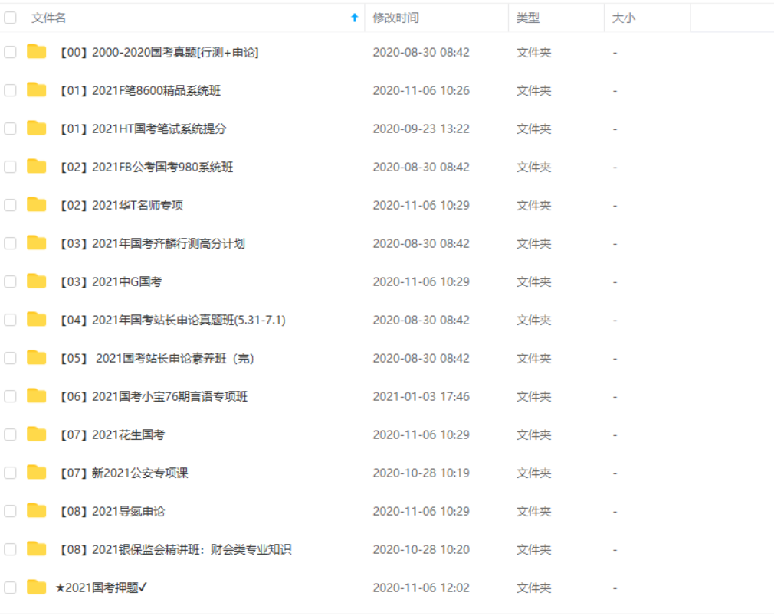

更多课程不一一列举，下面以图片的形式展现

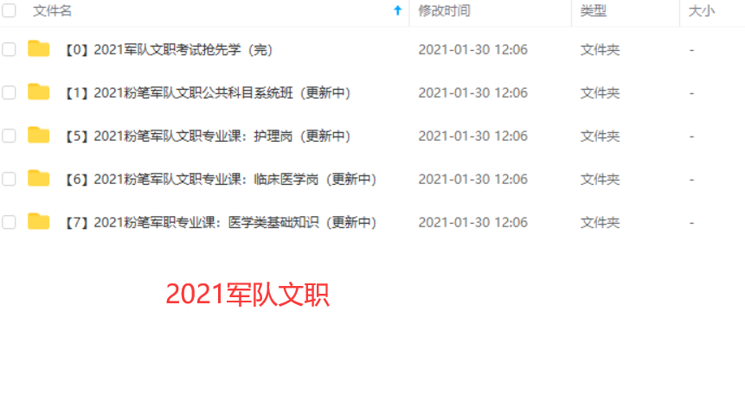

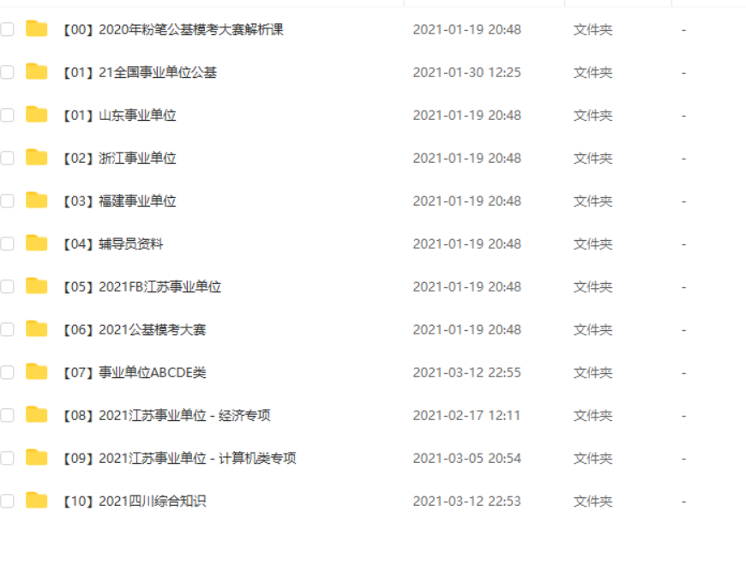

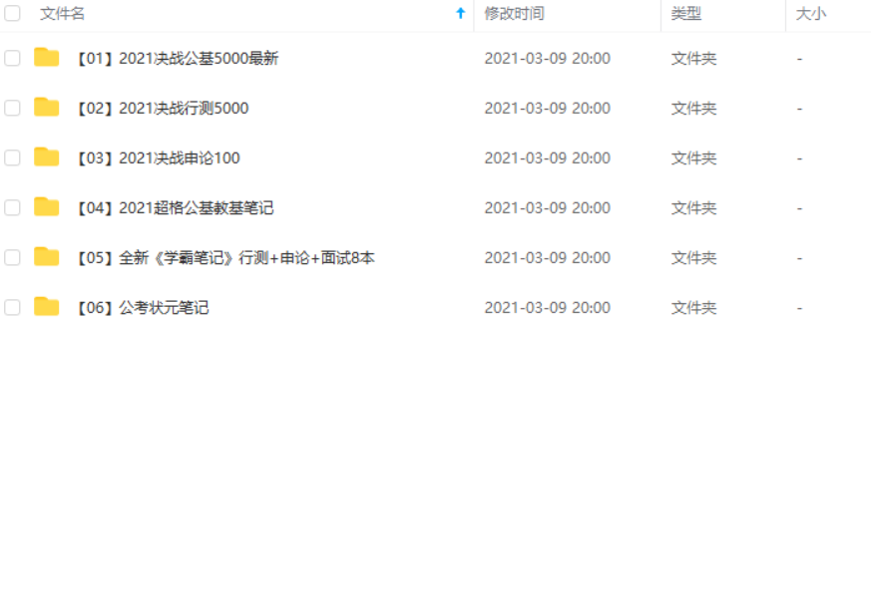

2021事业单位

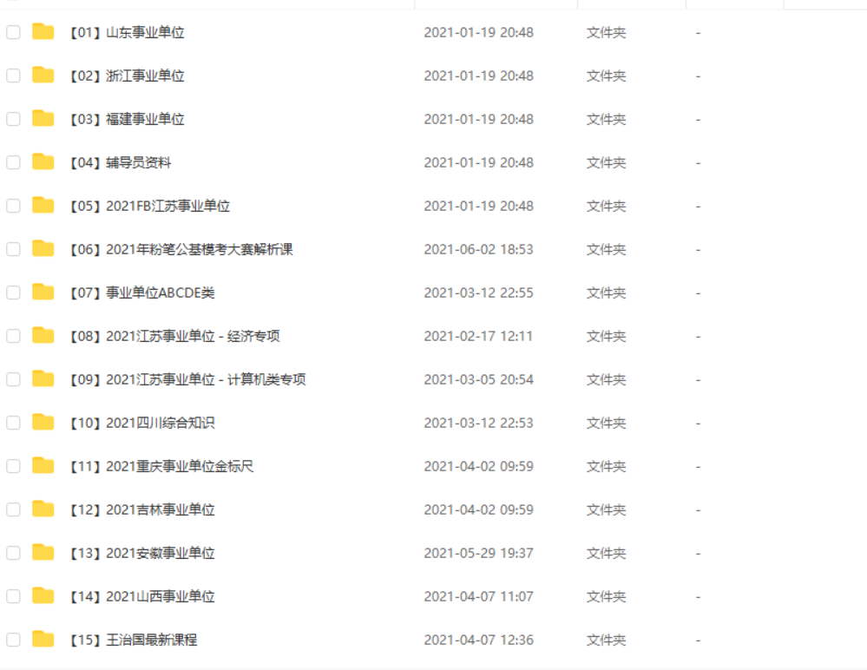

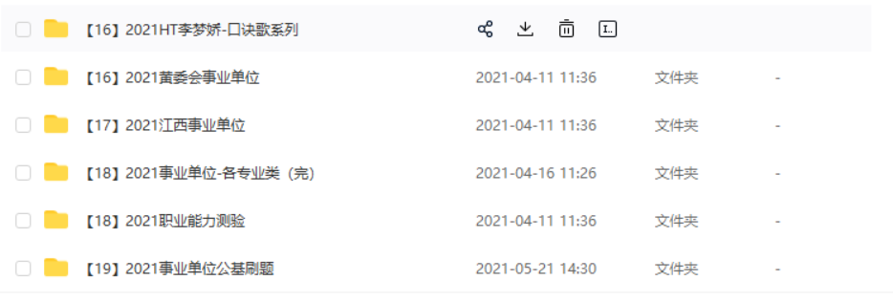

2021三支一扶

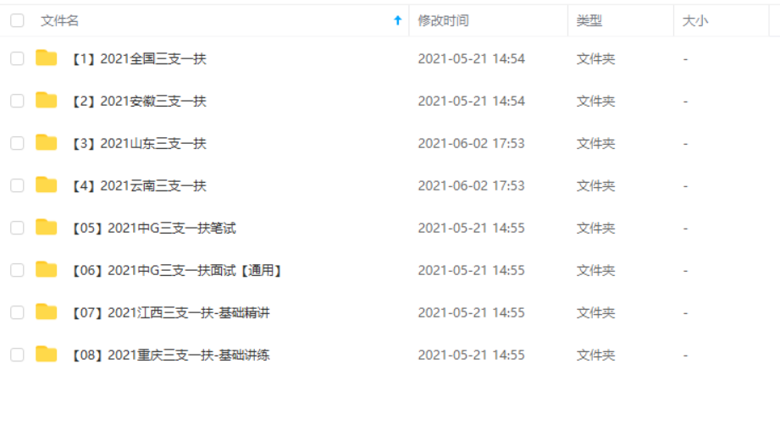

2021公安+辅警+书记员

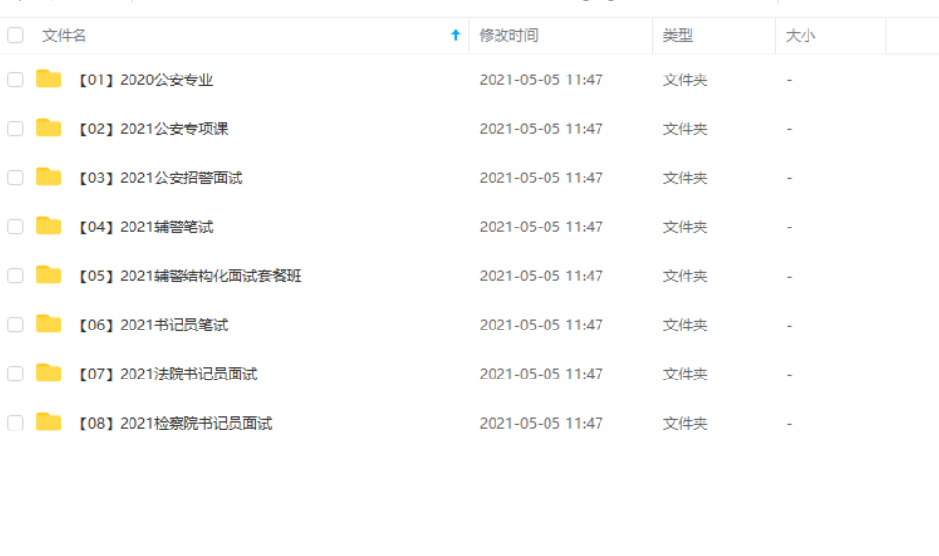

电子书

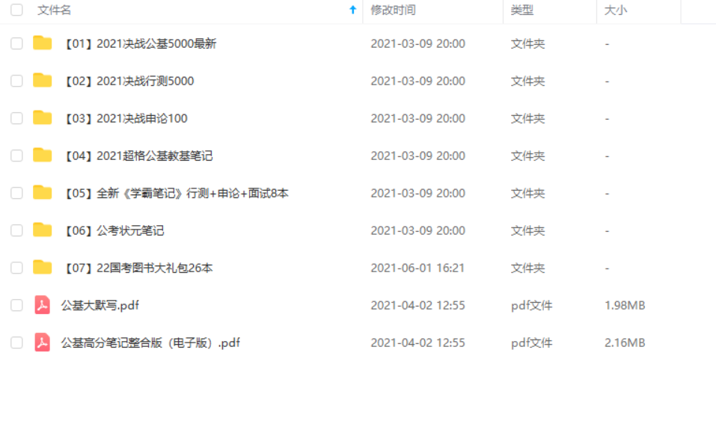

面试资料

